Lernstation III: Was schwingt mit Licht? 27

1 Mechanische Wellen 27

1.a Quelle mechanischer Wellen 27

1.b Wird ein Medium benötigt? 28

1.c Ausbreitung und Verlagerung in dieselbe oder eine andere Richtung? 28

1.d Wandern die Teilchen mit der Welle mit? 29

1.e Quelle der Lichtwellen 30

2 Zwischenspiel zum Klang: Gibt es Schwingungen, die sich *nicht* wiederholen? 31

3 Licht: Was bewegt sich? 33

3.a Kräfte (-Felder), die durch leeren Raum wandern können 34

3.b Felder, die sich mit der Zeit verändern: Wellen eines Feldes 36

3.c Elektromagnetische Wellen 37

4 Ein Meer elektromagnetischer Wellen 39

ÜBERSETZT DURCH:



www.scientix.eu

http://i.creativecommons.org/l/by-nc-sa/3.0/88x31.png**Attribution-NonCommercial-ShareAlike 4.0 International** (CC BY-NC-SA 4.0)

Es gelten die folgenden Bedingungen:

* Attribution – Sie müssen die [entsprechenden Quellen nennen](https://creativecommons.org/licenses/by-nc-sa/4.0/), einen Link auf die Lizenz bereitstellen und [angeben, ob Änderungen vorgenommen wurden](https://creativecommons.org/licenses/by-nc-sa/4.0/). Sie können dies auf beliebige sinnvolle Art und Weise tun, allerdings nicht so, dass suggeriert wird, der Lizenzgeber würde Sie oder Ihre Verwendung unterstützen.
* NonCommercial – Sie dürfen das Material nicht für [kommerzielle Zwecke](https://creativecommons.org/licenses/by-nc-sa/4.0/) verwenden.

Sie dürfen:

* Teilen – das Material in Form beliebiger Medien oder Formate kopieren und weiter verteilen
* Adaptieren – das Material neu zusammenstellen, transformieren und darauf aufbauen

Der Lizenzgeber kann diese Berechtigungen nicht widerrufen, solange Sie die Lizenzbedingungen einhalten.

Auf das Werk ist wie folgt zu verweisen:

Frans R., Tamassia L. (2014) Quantum SpinOff Learning Stations. Centre for Subject Matter Teaching, KHLim Katholieke Hogeschool Limburg, Diepenbeek, Belgien

# Lernstation III: Was schwingt mit Licht?

Licht ist eine Welle, davon solltest du mittlerweile überzeugt sein. Aber **woraus besteht diese** **Welle?** Wir hoffen, mehr über die wahre Natur der Lichtwellen herausfinden zu können: Um welche Wellenart handelt es sich bei Licht?

Werfen wir zunächst einen Blick auf mechanische Wellen, die wir z. B. auf einem Seil und im Wasser sehen oder als Schallwellen hören können. Anschließend untersuchen wir die Eigenschaften solcher Wellen und prüfen, ob diese auch für Licht gelten.

## Mechanische Wellen

### Quelle mechanischer Wellen

Stelle dir zunächst eine Welle auf einem Seil vor. Wie entsteht eine Welle auf einem Seil? Welchen Ursprung hat die Welle?

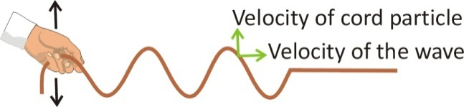

Geschwindigkeit des Seilstücks

Geschwindigkeit der Welle

Richte dein Augenmerk auf einen kleinen Seilabschnitt. Wie bewegt sich dieser, während die Welle auf dem Seil wandert?

Es ist in der Tat die ursprüngliche Schwingung, die sich ausbreitet, aber das Seil selbst breitet sich nicht aus... Auch jeder Schall hat seinen Ursprung in einer Schwingung. Was schwingt beispielsweise, wenn du den Klang

einer Gitarre

eines Klaviers

eines Motors

hörst?

Aber es sind nicht die Luftpartikel, die sich ausbreiten. Die Schwingung des **Schalls** breitet sich aus und erzeugt eine *Schallwelle*. Lasst uns dies weiter untersuchen.

### Wird ein Medium benötigt?

Da die Moleküle im Seil miteinander verbunden sind, konnte die **Schwingung** **sich** durch das Seil **ausbreiten**.

Wird immer ein Medium benötigt,   
durch das sich die Welle ausbreiten kann?

Benötigt Schall ein Medium?

Wenn du eine Gitarrensaite im Vakuum anschlagen würdest, würdest du etwas hören?

*Ja/Nein* Warum oder warum nicht?

Eine Schallwelle kann sich nur dann ausbreiten, wenn die Schwingungen in der Luft von einem Molekül zum nächsten weitergeleitet werden. Tatsächlich benötigen Schallwellen ein Medium, um sich ausbreiten zu können.

Mechanische Wellen benötigen ein Medium

Benötigt Licht ein Medium?

Aber **Licht** kann sich durch **Vakuum** bewegen, oder nicht?

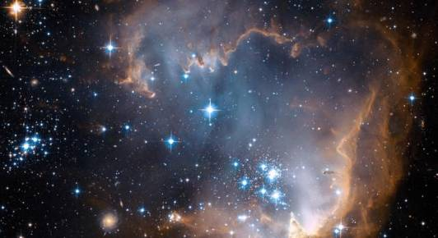Denke an den Raum zwischen der **Sonne** und der **Erde** oder den **Sternen**: In diesem gibt es keine Luft und nahezu keine Materie: Er ist leer. Und doch sehen wir immer noch Licht, das von der Sonne und den Sternen ausgeht! Offenbar kann Licht sich *durch* *leeren Raum* bewegen. Aber wenn dem so ist, um welche Wellenart handelt es sich bei Licht?

Denke an die vielen Formen der **drahtlosen Kommunikation**, die wir täglich verwenden, wie WLAN oder die Signale unserer Handy- oder GPS-Netze. Durch Wellen tragen sie Informationen von einem Ort zum anderen. Haben diese Wellen ähnliche Eigenschaften wie Licht und benötigen auch ein Medium?

Können sich diese Signale auch in einem Vakuum ausbreiten, oder benötigen sie Luft oder ein anderes Medium?

### Ausbreitung und Verlagerung in dieselbe oder eine andere Richtung?

Wenn sich eine Schwingung durch ein Medium oder einen Raum ausbreitet, gibt es zwei Arten von Wellen. Die Welle kann sich wie folgt ausbreiten:

1. senkrecht zu der Verlagerung der Schwingung

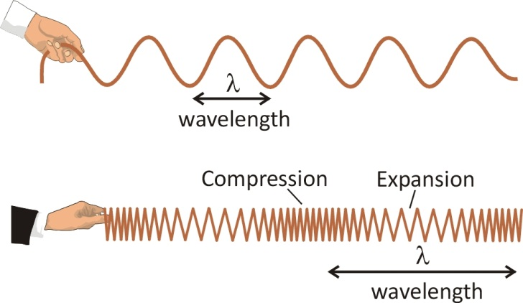

Wellenlänge

Eine Quelle schwingt (vertikal) und regt Nachbarteilchen an, mitzuschwingen. Man sieht die Welle, die in horizontaler Richtung erzeugt wird. Also erfolgt die Schwingung (in die gleiche Richtung wie die/senkrecht zur) Ausbreitungsrichtung der Welle. Dies ist eine so genannte **Transversal**welle.

1. parallel zu der Verlagerung der Schwingung

**

Wellenlänge

Expansion

Kompression

Diesmal erfolgt die Schwingung (in die gleiche Richtung wie die/senkrecht zur) Ausbreitungsrichtung der Welle. Diese Welle wird als **Longitudinal**welle bezeichnet. Sie weist Bereiche der Expansion und Kompression auf.

Sind Schallwellen transversal oder longitudinal?

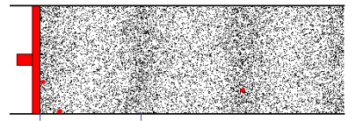

Abbildung1:  
Eine Schallwelle wird in der Luft erzeugt, indem Teilchen mehr oder weniger zusammengedrückt werden. Diese Druckwelle ist eine Longitudinalwelle.   
(Quelle: Educational Materials of The Institute of Sound and Vibration Research, Southampton, VK)

Jetzt ist es nicht so einfach herauszufinden, ob es sich bei Licht, das für die Ausbreitung offensichtlich kein Medium benötigt, um eine Transversal- oder eine Longitudinalwelle handelt. Also werden wir untersuchen, ob Licht die bekannten Eigenschaften von Wellen hat. Wenn ja, wird dies unsere Hypothese stützen, dass Licht eine wandernde Schwingung, in anderen Worten eine Welle ist.

### Wandern die Teilchen mit der Welle mit?

Weißt du, ob sich die schwingenden Teilchen in die Ausbreitungsrichtung der Welle fortbewegen?

Sieh dir die Animation der Transversal- und Longitudinalwelle auf der Website des ISVR an.  
[http://resource.isvr.soKlang.ac.uk/spcg/tutorial/tutorial/Tutorial_files/Web-basics-nature.htm](http://resource.isvr.soton.ac.uk/spcg/tutorial/tutorial/Tutorial_files/Web-basics-nature.htm)

Die Teilchen bewegen sich lokal begrenzt hin und her, haben allerdings keine Nettobewegung. Eine Welle ist eine Art Störung, die sich ausbreitet. Es ist die Auslenkungsenergie, die kontinuierlich transportiert wird und sich bewegt.

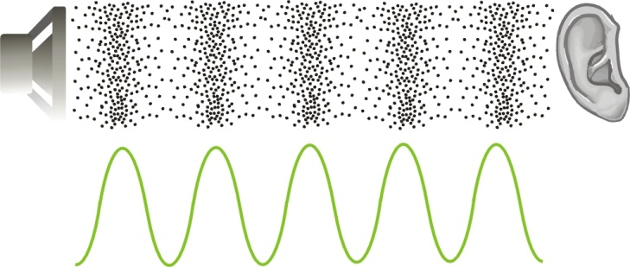

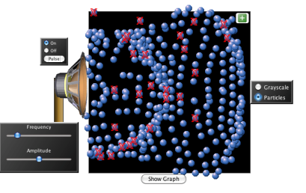 In einer Schallwelle schwingen die Teilchen zum Beispiel um ihre Gleichgewichtslage. Es ist die Störung, die wandert: Die Schwingungsenergie wird durch Luftpartikel weitergeleitet und bewirkt schließlich, dass dein Trommelfell schwingt. Die Phet-Animation veranschaulicht dies. <http://phet.colorado.edu/en/simulation/wave-interference>

### Quelle der Lichtwellen

Schall hat also seinen Ursprung in einer Schwingung. Wenn diese Schwingung durch die Luft wandert, kommt bei dir eine Schallwelle an.

Wenn es sich bei Licht um eine Welle handelt, können wir davon ausgehen, *dass es seinen Ursprung ebenfalls in einer Art* ***Schwingung*** *nimmt*. Aber welche Art der Schwingung? Es ist nicht ganz einfach, sich dies vorzustellen. Aber der niederländische Physiker Christiaan Huygens erkannte, dass – wenn es sich bei Licht wirklich um ein Wellen-Phänomen handelt – Licht auch aus einer Schwingung entstehen muss.

Huygens war der Ansicht, dass Licht, da es in der Regel von heißen Gegenständen (einer Kerze, glühendem Metall, schwelendem Holz ...) ausgeht, seinen Ursprung in der **starken Schwingung der Teilchen** im heißen Material hat.   
Er nahm an, dass die Schwingungsfrequenz des Lichts viel höher sei als die des Schalls.

|  |  |
| --- | --- |
|  | http://t0.gstatic.com/images?q=tbn:ANd9GcTq8q2_tNASGPG9THkcmz3w-cVRYQsiUAHc786fQsctEtMmEX4u |
| *Ein heißer Gegenstand, wie die Sonne oder heißes Metall, strahlt Licht aus.* ***Könnten die Schwingungen der Teilchen in dem Material der Ursprung der Lichtwellen sein?*** | |

## Zwischenspiel zum Klang: Gibt es Schwingungen, die sich *nicht* wiederholen?

Wie echte Wissenschaftler wollen wir nun das Konzept der Schwingungsfrequenz beschreiben. Hat jede Schwingung eine Frequenz? Gibt es Schwingungen, die keine Frequenz haben?

#### Klänge mit und ohne Tonhöhe

Wenn du ein Musikinstrument wie ein Klavier oder eine Geige spielst, erzeugst du einen Klang mit einer Tonhöhe. Wenn du auf den Tisch haust, erzeugst du einen Klang ohne Tonhöhe.

Etwas an der schwingenden Saite oder vibrierenden Luft (in einem Blasinstrument) erzeugt einen Klang mit Tonhöhe, einen Ton. Wenn du aber auf den Tisch haust oder in die Hände klatschst, erzeugst du einen Klang ohne Tonhöhe. Was bringt diese Schwingung eigentlich dazu, ein Geräusch zu erzeugen (Klang ohne Tonhöhe)?

**Was ist das Besondere an Schwingungen, die einen Ton erzeugen, im Vergleich zu denen, die keinen Ton erzeugen?**

Lasst uns diesen Unterschied zwischen Ton und Geräusch in einem kleinen Experiment analysieren. Dafür brauchst du:

1. ein Mikrofon

2. einen Computer, auf dem du ein Freeware-Programm wie Visual Analyser (VA) installieren kannst, welches Schallschwingungen über ein Mikrofon erkennt.

**Vorbereitung**

1. Gehe auf www.sillanumsoft.org und lade das Programm Visual Analyser herunter.
2. Installiere das Programm auf deinem PC und starte es.
3. Schließe ein Mikrofon in den dafür vorgesehenen Anschluss an deinem PC an
4. Klicke oben links im VA-Fenster auf „ON“.
5. Klicke auf „Einstellungen“ (oben links in deinem VA)
6. Überprüfe unter Einstellungen -> In / Out Device, ob dein Mikrofon als Gerät ausgewählt wurde.

**Untersuchung**

Gibt es einen Unterschied zwischen einer Schwingung mit Tonhöhe und einer Schwingung, die einen einfachen Klang erzeugt?

* 1. Erzeuge einen Klang mit Tonhöhe und einen ohne Tonhöhe (du kannst beispielsweise pfeifen, um eine Tonhöhe zu erzeugen, und klatschen, um einen Klang ohne klare Tonhöhe zu erzeugen)
  2. Schaue dir die ***Schwingung im zeitlichen Verlauf*** an, *die Wellenform* im oberen Anzeigefenster des VA.
  3. Wiederhole dies für verschiedene unterschiedliche Klänge. Schnappe dir, wenn nötig, eine Flöte oder ein anderes Musikinstrument. Erzeuge auch andere Geräusche.

Abbildung 2: Eine durch eine Flöte erzeugte Schwingung im zeitlichen Verlauf. Die Schwingung wiederholt sich.

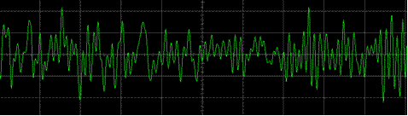

Abbildung 3: Die Schwingung im zeitlichen Verlauf eines durch Klatschen erzeugten Klangs. Die Schwingung wiederholt sich nicht.

#### Worin besteht der größte Unterschied zwischen der Wellenform einer Note und der eines Klangs?

Ein Klang mit Tonhöhe wiederholt sich mit der Zeit. Diesen nennen wir *Ton*. Ein Klang ohne Tonhöhe wird *Geräusch* genannt, da die Wellenform sich mit der Zeit nicht wiederholt.

#### Periode und Frequenz in Bezug auf Klang

Wenn die Schwingung ein ***sich mit der Zeit wiederholendes Muster*** hat – in anderen Worten – wenn die Schwingung **regelmäßig** ist, ist es sinnvoll anzugeben, in welchem Zeitraum sich die Schwingung wiederholt. Diesen Zeitraum bezeichnet man als ***Periode*** einer Schwingung ***T***.

*So kann beispielsweise die Periode oder Zeit zwischen Schwingungswiederholungen 1 Sekunde betragen.*

Kennen wir die Periodendauer, wissen wir, wie lange es dauert, bis ein Schwingungsmuster sich wiederholt. Aber wir können auch herausfinden, wie viele Schwingungen pro Sekunde erzeugt werden. Die **Anzahl der Schwingungen pro Sekunde** wird – wie bereits bekannt – **Frequenz** genannt. Frequenzen werden mit der Einheit **Hertz** (Hz) angegeben.

Also ist die Frequenz einer periodischen Schwingung:



Ein hoher Ton hat eine hohe Frequenz, ein tiefer Ton eine niedrige Frequenz.

Wenn die Periodendauer einer Schwingung 0,5 s beträgt, wie hoch ist die Anzahl der Schwingungen pro Sekunde oder die Frequenz? Hz

Wenn ein Ton beispielsweise eine Frequenz von 3 Hz hat, dann heißt das, dass es 3 vollständige Schwingungen pro Sekunde gibt. Demnach dauert eine Schwingung …..s.   
Wenn eine Note 1/10 s dauert, gibt es …… Schwingungen pro Sekunde.

Wir haben bereits herausgefunden, dass **Periode und Frequenz umgekehrt proportional zueinander sind,** was mathematisch folgendermaßen ausgedrückt werden kann:

 ()

#### Wie hoch ist die Frequenz einer Schwingung mit einer Periodendauer von 1/100 s?

#### Wie hoch ist die Schwingungsfrequenz der Note A? (Nachschlagen)

#### Wie hoch ist die Schwingungsfrequenz für sichtbares Licht? (Nachschlagen)

#### Nahm Huygens zu Recht an, dass Licht eine sehr hohe Schwingungsfrequenz hat? (Ja/Nein)

Um wie viel ist die Frequenz des sichtbaren Lichts höher als die der Note A?

#### Wellenlänge mal anders

Wenn eine Schwingung sich mit der Zeit wiederholt und durch die Luft oder den Weltraum wandern kann, erzeugt sie eine **wandernde Welle, die sich in ihrer Form wiederholt.**

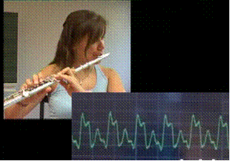Das Wellenmuster wiederholt sich nach einer bestimmten Länge des Raumes. Diese Länge nennt man Wellenlänge.

Gib die Wellenlänge für nebenstehende, von einer Klarinette erzeugte Wellenform an.

Wellenlängen werden mit der Einheit Meter angegeben. Das Formelzeichen für die Wellenlänge ist der griechische Buchstabe λ (Lambda). Wie du weißt, bezeichnet eine Wellenlänge den Weg, den eine Welle in einer Periode zurücklegt.

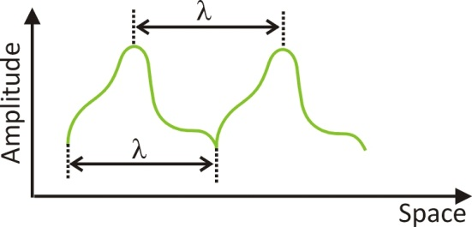

Amplitude

Raum

Wenn die Schwingung eine einfache Auf-und-ab-Bewegung ist (Physiker nennen dies eine harmonische Bewegung), entsteht eine Sinuswelle. Die entstehende Welle kann auch eine aus mehreren Teilen bestehende Form haben (wie oben abgebildet). Solange sich die Schwingung regelmäßig wiederholt, wird die Wellenform sich auch im Raum wiederholen. Somit bist du in der Lage, eine Wellenlänge zu bestimmen.

## Licht: Was bewegt sich?

Da Licht zur Ausbreitung **kein materielles Medium benötigt**, kann es sich bei Licht um keine mechanische Welle handeln, im Gegensatz zu Klang oder einer Welle auf einem Seil (die ein materielles Medium benötigen).

Welche physikalischen Größen, die nicht an Materie gebunden sind, kennen wir? In Frage kämen *Felder*. Licht könnte aus einer Veränderung der Feldstärke entstehen, eine Feldschwingung, die in der Lage ist, sich durch einen leeren Raum auszubreiten. Kennen wir solche (Kräfte-) Felder, die kein Medium brauchen und die wirklich durch leeren Raum wandern können? Lasst uns dies untersuchen.

### Kräfte (-Felder), die durch leeren Raum wandern können

#### Das Magnetfeld

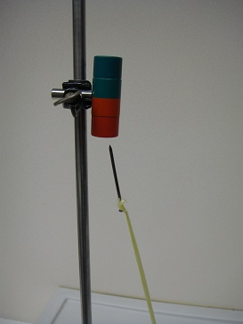Erinnere dich an deine Kindheit und daran, wie faszinierend es war, mit Magneten zu spielen. Wenn du zwei Magnete in einem bestimmten Abstand voneinander aneinanderhältst, kannst du die **Kraft**, die sie aufeinander ausüben, spüren.

Müssen die Magnete sich **berühren**, um die Kraft zu übertragen?

Üben Magnete auch in einem **Vakuum** Kraft aufeinander aus? *Ja / Nein*

Die Magnetkraft muss nicht durch ein Medium übertragen werden. Der Magnet induziert ein Magnetfeld. Der Bereich rund um den Magneten erhält eine neue physikalische Eigenschaft, das Magnet*feld*.

Wenn ein Nagel oder Ähnliches im Wirkungsbereich dieses Felds abgelegt wird, wird eine Kraft ausgelöst. Diese Kraft benötigt kein Medium, sie wird durch das Feld selbst induziert und die Kraft kann **aus der Ferne, ohne Kontakt,** wirken.

#### Das elektrische Feld

Sicher hast du schon mal gesehen, wie deine Haare von einem (Nylon-) Kamm angezogen werden, ohne dass sie ihn berühren. Hier haben wir es mit einer elektrischen Kraft zu tun, und was für einer. Es handelt sich um eine Kraft, die aus der Entfernung *durch ein Feld* wirkt. Deine Haare müssen den Kamm nicht berühren.

Zwischen den Haaren herrscht eine elektrische Abstoßungskraft, die auch ohne Kontakt wirkt.

Um den Kamm herum und zwischen den Haaren besteht ein **elektrisches Feld.** Und überall dort, wo es ein elektrisches Feld gibt, kann eine elektrische Kraft auftreten, die *ohne Kontakt aus der Entfernung wirkt.*

#### Andere Felder: Gravitation

Neben elektrischen und magnetischen Feldern gibt es noch das vermutlich bekannteste aller Felder: das Gravitationsfeld.

Welche ​​Kraft liegt ihm zugrunde?

………………………………………………………………

Newton fand bereits im Jahre 1687 heraus, dass es eine universelle Gravitationskraft gibt, die zwischen Massen, wie beispielsweise der Sonne und Erde, wirkt.

Ist dies ist auch ein Beispiel für eine Kraft, die das Ergebnis eines Feldes ist? Ja / Nein

Wirkt diese Kraft im Vakuum oder benötigt sie ein Medium?

…………………………………………………………………

Fallen Objekte auch im Vakuum?

*……………………………………………………………………………………………………*

Nenne 3 Kräfte, die das Ergebnis eines Feldes sind, und auch im Vakuum wirken:

1. ………………………………………
2. ………………………………………
3. ………………………………………

#### Das Feld – ein grundlegendes Konzept

Zunächst kämpften Physiker sehr mit der Idee der „actio in distans“, einer Kraft, die aus der Entfernung durch „nichts“ wirkt. Aber sie betteten diese Idee grundlegend in das Konzept eines „Felds“ ein. Seitdem hat das Konzept des Felds die Physik nie wieder verlassen und Felder spielen seitdem in jeder physikalischen Theorie eine zentrale Rolle: Gravitationsfelder, elektrische und magnetische Felder und sogar Quantenfelder.

Felder können Quellen haben. Zum Beispiel sind Massen Quellen von Gravitationsfeldern, Ladungen sind Quellen von elektrischen Feldern, und Magnete oder elektrische Ströme sind Quellen von Magnetfeldern.

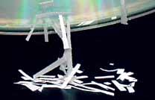

Ein elektrisches Feld entsteht um eine CD, die durch Reiben elektrisch geladen ist. Die Ladungen in den Atomen der Papierausschnitte werden durch dieses Feld angezogen. (Quelle des Bildes: Wikipedia)

Das Feld existiert in einem Bereich rund um die Quelle.

Ob ein Feld existiert oder nicht, lässt sich testen, indem man ein „Test“-Objekt ins Feld legt: So wird z. B. auf eine Testladung im elektrischen Feld eine elektrische Kraft wirken. Auf das Testobjekt wird eine Kraft aus der Ferne durch das Feld wirken. Die Kraft nimmt eventuell mit der Entfernung ab, aber im Grunde wirkt die Kraft im ganzen Bereich um die Quelle. Deshalb betrachten Physiker den Bereich um die Quelle als *Feld.*

Die **Kraft** ist das **Ergebnis** eines vorhandenen **Feldes**.

**Beispiel: das elektrische Feld**

Ist die Quelle des Feldes unbeweglich, dann ist das Feld statisch. Als Beispiel dient hier eine Darstellung des Abstoßungsfeldes um eine positive Ladung. Physiker ziehen imaginäre Feldlinien, welche das Bestehen eines Feldes anzeigen.

  
Wenn du eine zweite positive Ladung in das Feld einbringst, würde in Richtung der Feldlinien eine abstoßende Kraft entstehen.

**Beispiel: das Gravitationsfeld**

Wenn du eine Masse in dieses Gravitationsfeld einbringst, wird diese zum Erdmittelpunkt hingezogen.

Vielleicht denkst du, dass wir von unserem ursprünglichen Thema abkommen: Die wahre Natur des Lichts. Aber die Physik ist immer für eine Überraschung gut: Sie verbindet Dinge, die auf den ersten Blick nichts miteinander zu tun zu haben scheinen. Wir sind eigentlich auf dem richtigen Weg, die wahre Natur des Lichts zu erforschen!

*Licht ist tatsächlich ein Feld, kein Gravitationsfeld, sondern ein elektrisches und magnetisches Feld.*

### Felder, die sich mit der Zeit verändern: Wellen eines Feldes

Die Felder, die wir bisher beschrieben haben sind nicht zeitvariabel: Es sind statische Felder. Aber wäre es denkbar, dass sich die Stärke des Feldes im Laufe der Zeit verändert? Wie kann dies geschehen? Vielleicht müssen wir die Quelle des Feldes bewegen?

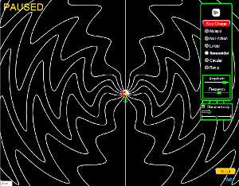Finde mit dem folgenden Phet-Applet heraus, wie du ein statisches elektrisches Feld im Laufe der Zeit variieren kannst.

<http://phet.colorado.edu/en/simulation/radiating-charge>

Wie kann man ein zeitvariables Magnetfeld erzeugen?

Betrachten wir dies mithilfe einiger einfacher Materialien ein bisschen genauer:

Das Feld eines *schwingenden Magneten* breitet sich im Raum aus und variiert im Laufe der Zeit. Du kannst die Auswirkungen des Schwingungsfelds sehen, wenn du einen Magneten über Aluminium- oder Feilspäne schwingst.

Beschreibe, was passiert. Hat der schwingende Magnet Kontakt mit den Spänen?



Fällt dir ein Experiment ein, mit dem du ein elektrisches Feld erzeugen kannst, das zeitvariabel ist, um die Auswirkungen eines „Wellen-Feldes“ zu beobachten?

…………………………………………………………… ……………………………………………………………

Wenn du einen (negativ) geladenen Kamm hin und her bewegst, kannst du in einiger Entfernung ein Stück Papier flattern lassen!

 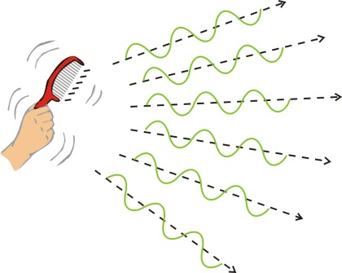

Dies lässt sich auch dadurch erklären, dass das durch den geladenen Kamm induzierte Feld im Verlauf der Zeit variieren kann, genauso wie eine sich bewegende Welle. So lassen sich die beobachteten Bewegungen des Papierstückes erklären.

Ein schwingendes Feld ist durchaus vorstellbar:   
Die Welle des Feldes kann sich im Vakuum ausbreiten, weil das Feld selbst bereits in einem Vakuum existieren kann.

Newton nahm an, dass die Schwankungen im Feld vorübergehend sind. Seit der Relativitätstheorie von Einstein ist bekannt, dass die Ausbreitung eines Feldes höchstens mit **Lichtgeschwindigkeit** erfolgt. Die Information, dass ein Stern oder ein geladenes Teilchen seine Position verändert hat, wird durch das Feld, die Veränderungen des Feldes „kommuniziert“ (und das mit Lichtgeschwindigkeit!).

Informationen über eine Veränderung in einem Feld können mittels **einer Welle in diesem Feld** von einem Ort zum anderen transportiert werden.

Diese Form der **Energieübertragung** **durch ein Feld** findet täglich Anwendung, wenn wir unser WLAN nutzen, mit dem Handy telefonieren oder das Radio einschalten.

### Elektromagnetische Wellen

Das schwingende Feld, das mit der Auf- und Ab-Bewegung des elektrisch geladenen Kamms entstanden ist, war elektromagnetischer Natur: Es verursachte eine elektromagnetische Welle. Warum sprechen wir von einer *elektromagnetischen* und nicht nur von einer elektrischen Welle?

Bis jetzt haben wir über elektrische und magnetische Felder gesprochen, als ob es sich um zwei verschiedene Dinge handeln würde. Im frühen 19. Jahrhundert entdeckte der schottische Physiker James **Maxwell**, dass elektrische und magnetische Felder, die zeitvariabel sind, sich tatsächlich gegenseitig induzieren und so für die Ausbreitung des jeweils anderen Felds verantwortlich sind:

Ein elektrisches Feld, das sich im Laufe der Zeit verändert,   
erzeugt ein magnetisches Feld und umgekehrt.  
(ein magnetisches Feld, das sich im Laufe der Zeit verändert, erzeugt ein elektrisches Feld)

Daher *können Wellen eines elektrischen Feldes ohne das Auftreten magnetischer Wellen nicht existieren* und umgekehrt. Im nächsten Abschnitt kannst du experimentell überprüfen, dass Veränderungen in den elektrischen und magnetischen Feldern sich gegenseitig induzieren.

Die Physik hat ebenfalls gezeigt, dass die beiden Felder einer elektromagnetischen Welle (das elektrische und das magnetische Feld) senkrecht zueinander stehen (siehe Abbildung).

Es stellt sich heraus, dass Licht selbst eine sich ausbreitende elektromagnetische Welle ist.

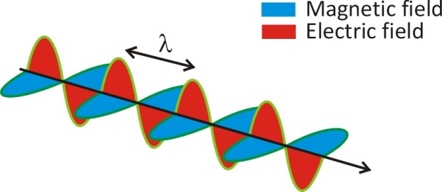

Magnetfeld

Elektrisches Feld

Abbildung 20:   
Eine elektromagnetische Welle besteht aus   
einem **schwingenden elektrischen** Feld und, senkrecht dazu,   
einem **schwingenden magnetischen** Feld mit der gleichen Periodizität.   
Quelle: phoKlangicswiki

Wirf auch einen Blick auf folgende Animation:

<http://www.molphys.leidenuniv.nl/monos/smo/index.html?basics/light_anim.htm>

Elektromagnetisches Spektrum

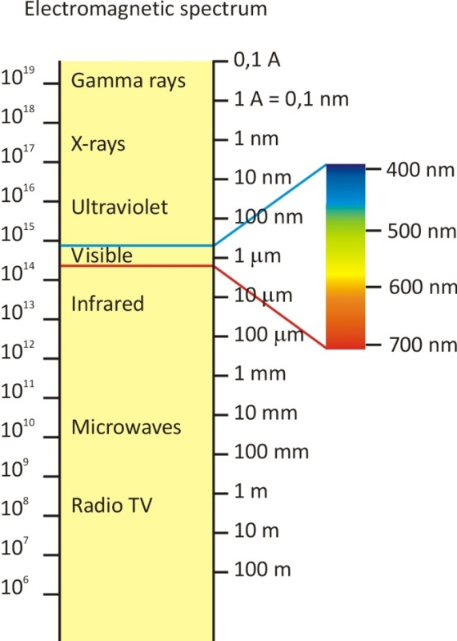Die Funkwellen, die die Musik in dein Radio übertragen, die Mikrowellen in der Mikrowelle, die Wellen, die von deinem Mobiltelefon und deinen WLAN-Netzwerken verwendet werden, jede dieser Wellen ist eine elektromagnetische Welle.

Ultraviolett

Röntgenstrahlen

Gammastrahlen

Jede dieser Wellen ist physikalisch identisch. Also, **worin besteht dann der Unterschied zwischen Licht, Radiowellen, Mikrowellen** ... etc.?

Infrarot

Sichtbar

……………………………………………..

Mikrowellen

Schaue dir die Abbildung mit dem Diagramm aller elektromagnetischen Wellen an.

Radio TV

Ordne die folgenden Wellen in aufsteigender Reihenfolge:   
Sichtbares Licht, Radiowellen, UV, Gammastrahlen, Mikrowellen

*……………………………………………… ………………………………………………*

## Ein Meer elektromagnetischer Wellen

Eigentlich leben wir in einem „Meer“ elektromagnetischer Wellen, von denen wir die meisten nicht einmal sehen oder fühlen können. Unser Detektor, das Auge, reagiert nur auf ein bestimmtes Intervall von Wellenlängen. Aus diesem Grund werden elektromagnetische Wellen als sichtbares Licht 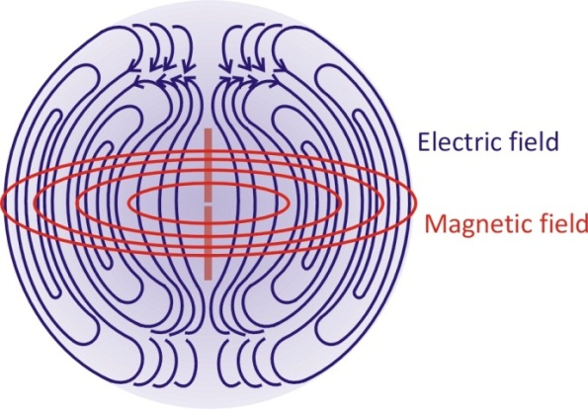bezeichnet.

Elektrisches Feld

Magnetfeld

Elektromagnetische Wellen können beispielsweise durch das **Schütteln** eines elektrisch geladenen Kamms erzeugt werden, oder aber auch durch eine **Antenne**, in der sich die **Ladungen** in einemStück Metalldraht **hin und her bewegen**. Radiowellen von 50 Hz sind sehr typisch, weil wir ständig von einem 50-Hz-Wechselstrom umgeben sind.

Die folgende Abbildung zeigt die Skizze einer Antenne und veranschaulicht, wie die elektrischen (blau) und die magnetischen (rot) Felder sich durch einen Wechselstrom in 3 Dimensionen ausbreiten

Nun wissen wir, was sich mit Lichtwellen bewegt...

Was schwingt mit Licht?

Warum kann sich Licht im Vakuum ausbreiten?